Контрольная работа по теме «Степень с целым показателем».

Каждый из вас должен выбрать работу по своим силам, учитывая, что выполнив без ошибок работу 1 уровня, вы сможете получить отметку «3». Соответственно, 2 уровень - на «4» и 3 уровень – на «5».
Если будут ошибки, то отметки снижаются.

Уровень I.

№1. Вычислите:
●А) ● Б) ●В)

№2. Упростите выражение:
●А) ●Б)

№3. Представьте в стандартном виде:
210000000

№4. Упростите выражение:
А) 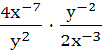
Б)

Уровень II
№1. Вычислите:
●А) ●Б) ●В) Г) 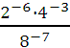

№2. Упростите выражение:
●А) ●Б) В) 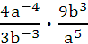

№3. Представьте в стандартном виде:
●А) 48000000 ●Б) 0,000025

№4. Упростите выражение:
●А) 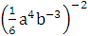 ●Б)

№5.* Упростите выражение:
Уровень III
№1. Вычислите:○А) ○Б) ○В) 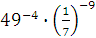 Г) 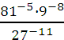

№2. Упростите выражение:
○А) 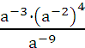 ○Б) В) 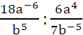

№3. Представьте в стандартном виде:○А) 3025,1 ○Б) 0,0149
в)

№4. Упростите выражение:○А) Б) 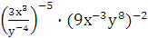

№5*. Упростите выражение: 